Cellule végétale et animal

Poste 9 et 10

Science

Présenté à

Daniel Blais

Par

Charles-Antoine Giroux

102

Avec Jean-Gabriel

EVS

13 décembre 2022

Observation Si on a un microscope on va parler de cellule.

Interrogation Quelle est la différence est-il entre l’animal et végétal.

Hypothèse Je suppose que la cellule animale est ronde et que la cellule végétale est rectangulaire.

Expérimentation

Matériel microscope cellule

Manipulation (verbe d’action 🡺matériel)

Regarder dans le microscope les cellule.

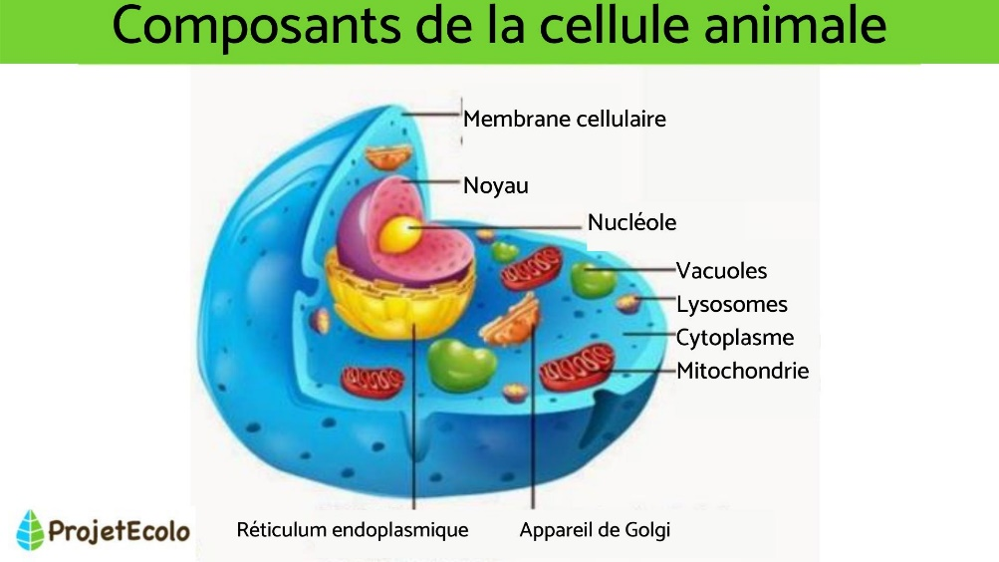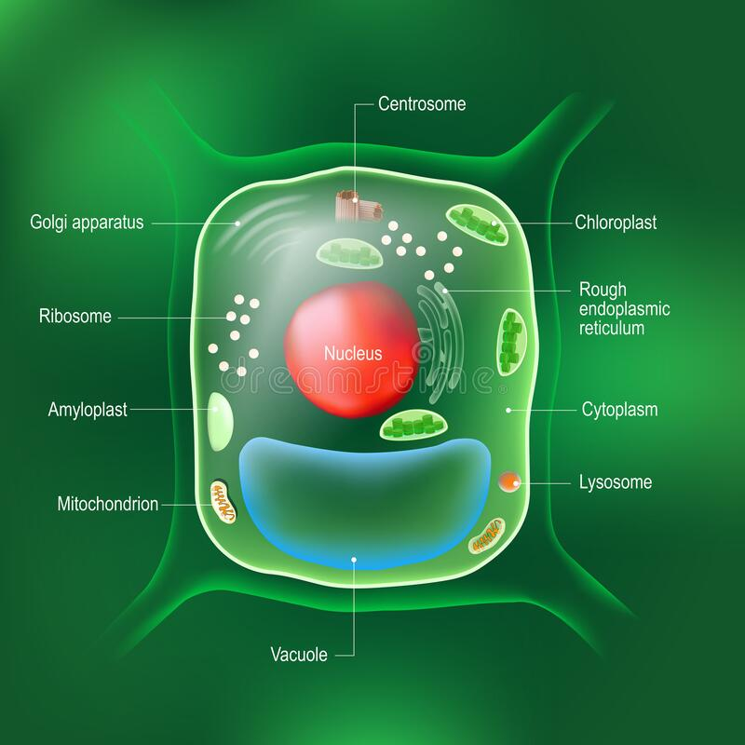

Exercices

1- À l’aide de quel appareil peut-on observer des cellule?

Un microscope

2- Quel est la plus petite unité de vie du vivant.

La cellule

-3 donne deux structure cellulaires que l’on retrouve que chez les cellules végétales

Une membrane cellulaire et un chloroplaste

4- Qu’est-ce un tissu

C’est un organisme

5- Quelle caractéristique te permet de croire que les échantillons viennent du vivant.

Un stimuli.

6- qu’est-ce qu’un organe

C’est un tissu

Disscusion

D’après mes résultat l’inconnu #1 est animal parce que elle est ronde et non rectangulaire et le noyau est au millieu. La cellule 2 est végétal car elle est rectangulaire et le noyau n’est pas au millieu.

Conclusion mon hypothèse est vrais, puisque le plus petite unité de vie est la cellule.